路线策略对比图 配销钉摆放图得分示例

一代 二代

91近端 胜炫 石家庄大区 校际联赛 教委市赛

低塔 91 91 91 91

三角区 无 2个双色 2个双色 2个双色

中心区 2个双色 2个双色 2个双色 1个双色 / 1个三色

非得分区 1个双色

分数 105 159 166 170

1 2 3 4

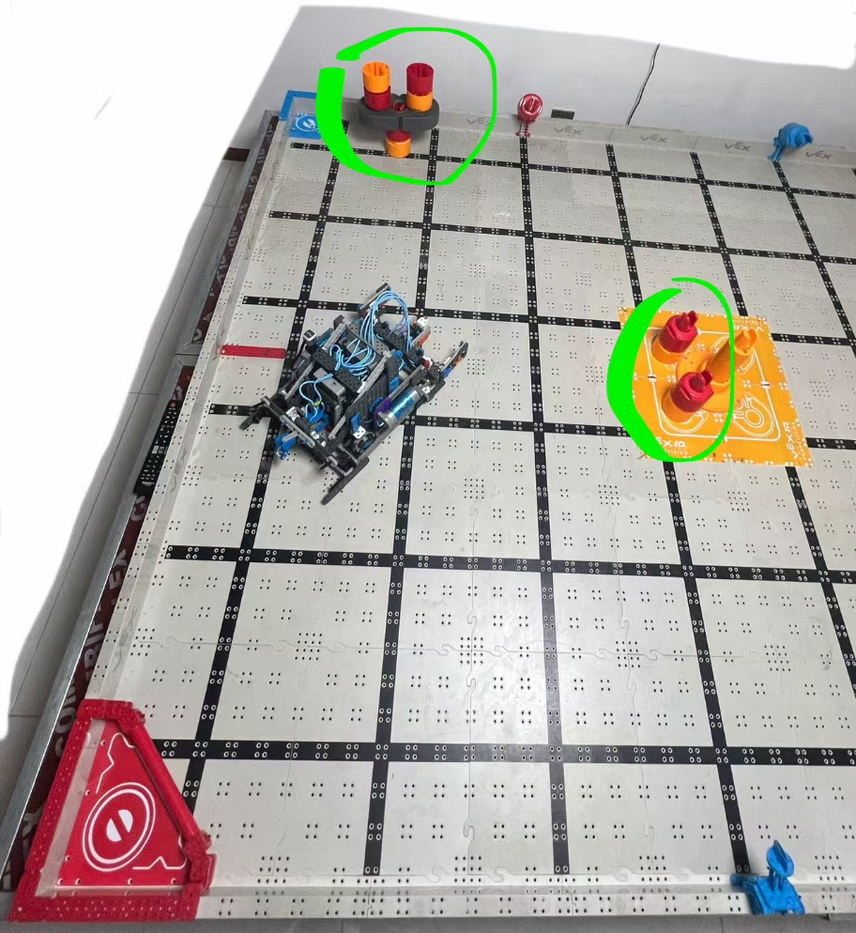1 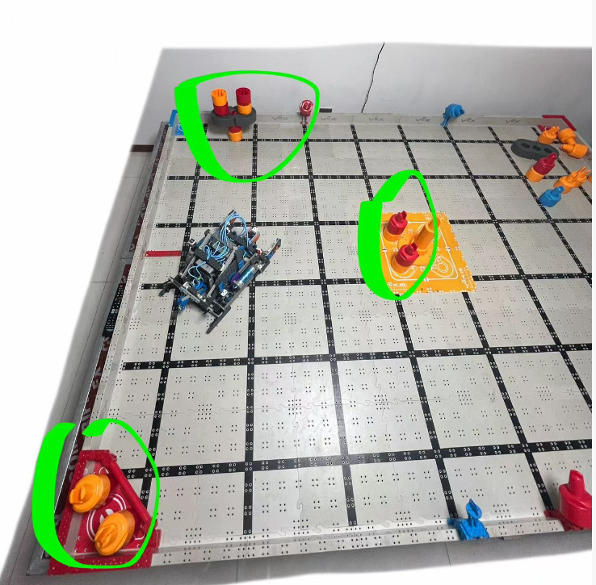 2 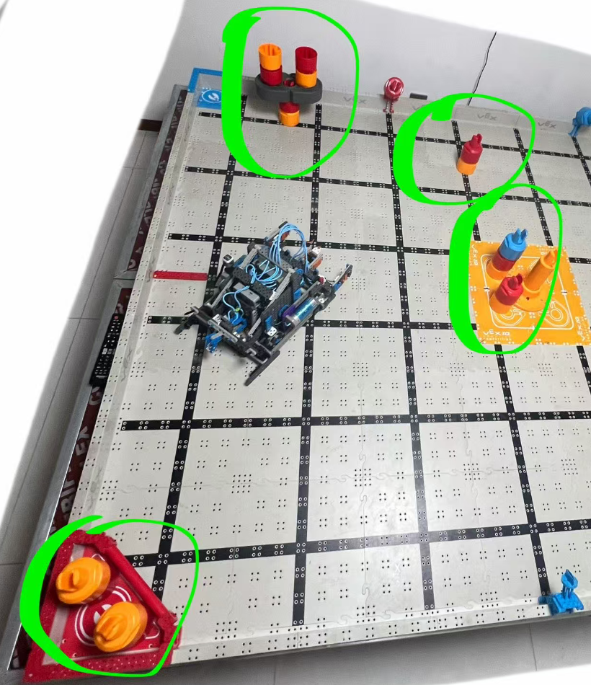 3 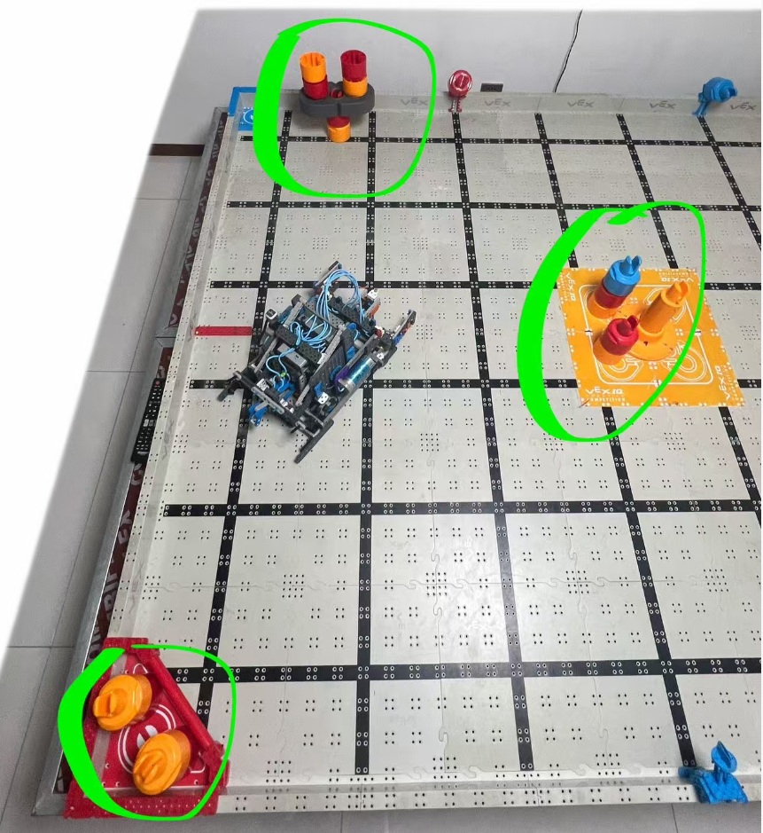 4

一代 二代

91远端 胜炫 石家庄大区 校际联赛 教委市赛

低塔 91 91 91 91

三角区 无 2个双色 2个双色 2个双色 / 1个三色

中心区 2个双色 2个双色 2个双色 2个双色

非得分区 1个双色

边桩 1个

分数 105 159 166 172

5

一代 二代

110近端 胜炫 石家庄大区 校际联赛 教委市赛

高塔 110 110 110 110

三角区/方块区 无 1个双色 2个双色 2个双色 + 1个3色

中心区 2个双色 2个双色 2个双色 2个双色

边桩 2个

分数 144 161 178 210

6 7 8 9

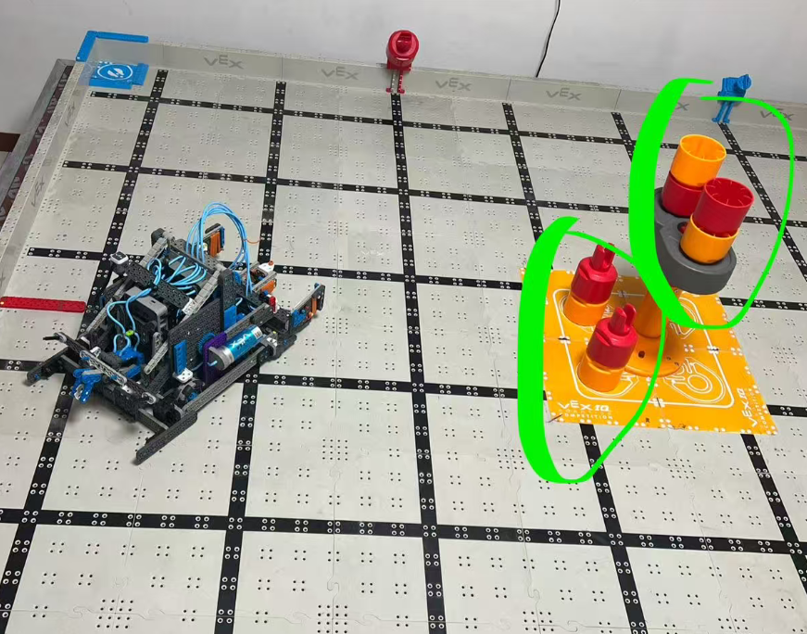 6 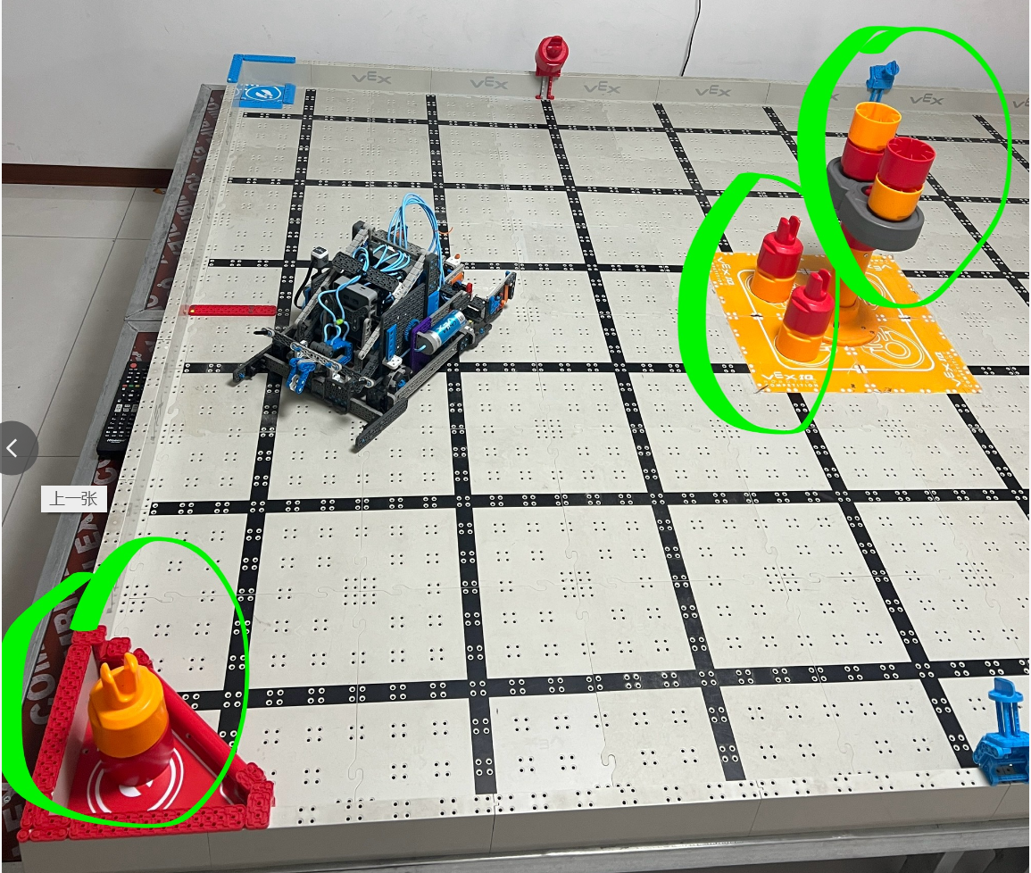 7 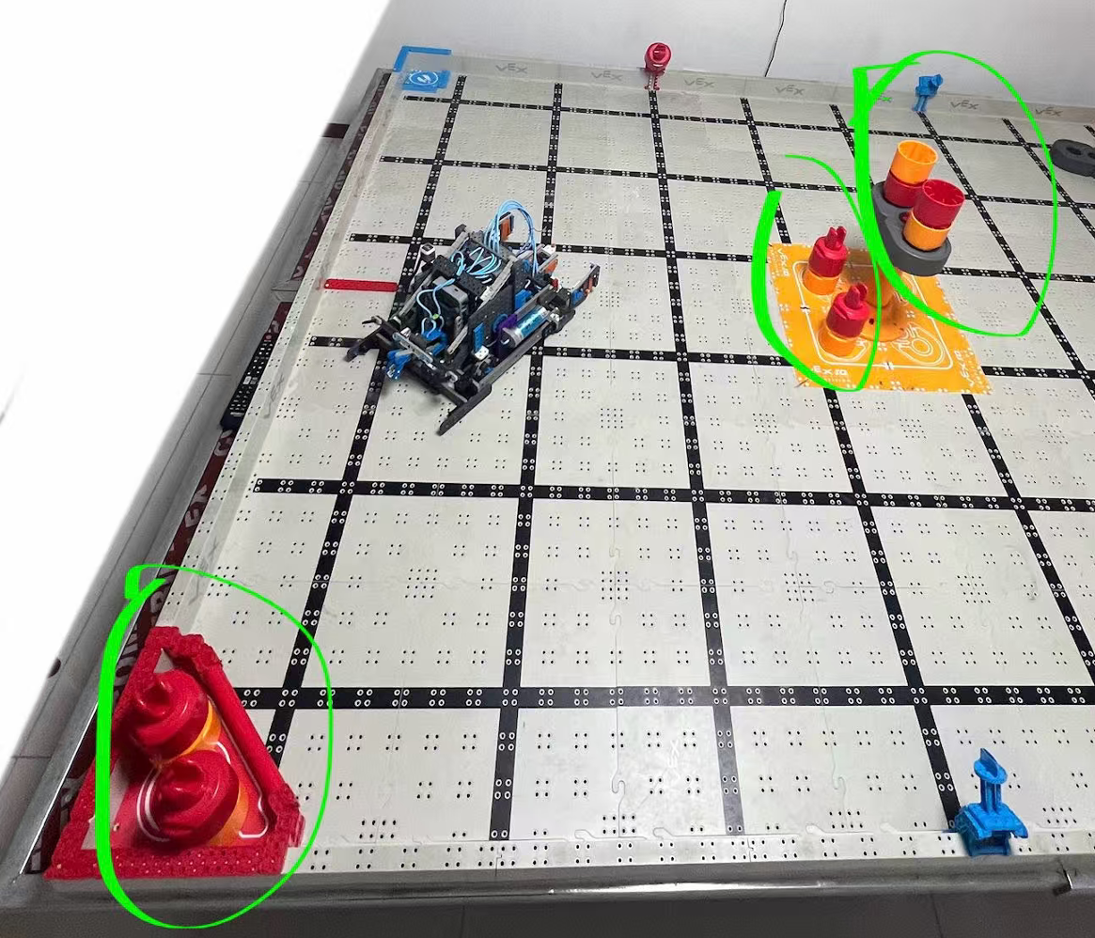 8 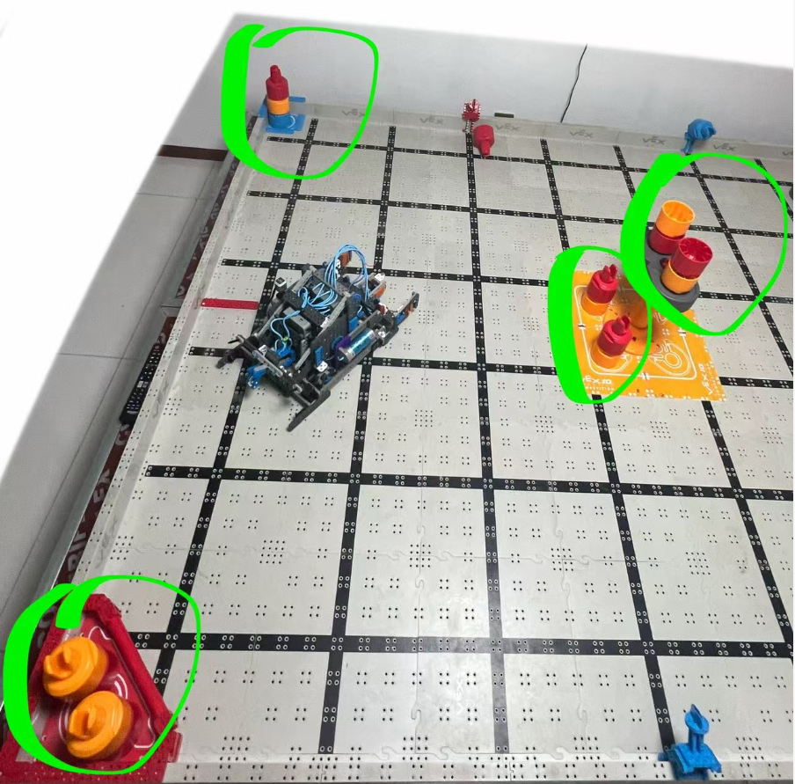 9

一代 二代

110远端 胜炫 石家庄大区 校际联赛 教委市赛

高塔 110 110 110 110

三角区/方块区 无 1个双色 2个双色 3个双色

中心区 2个双色 2个双色 2个双色 2个双色

边桩

分数 144 161 178 195

10

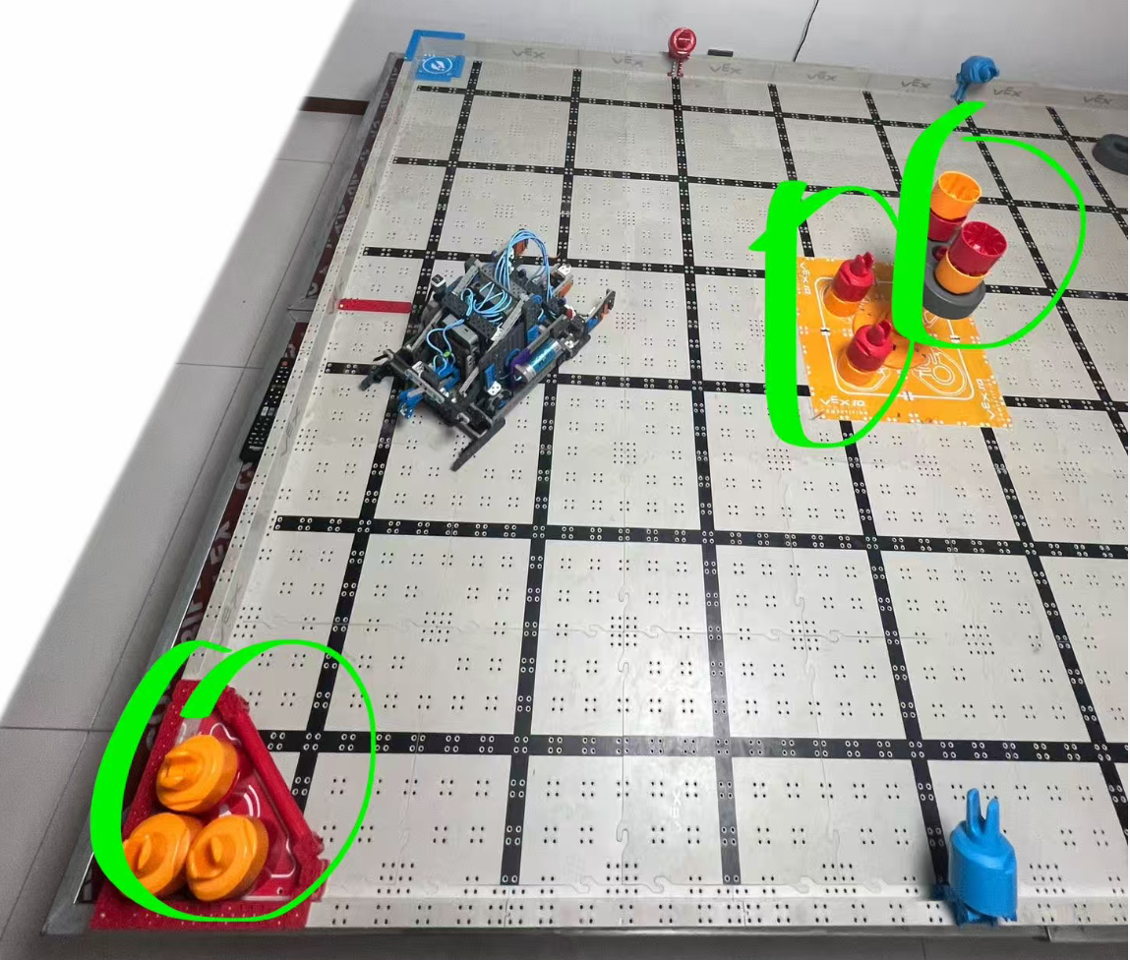 10

一代 二代

技能手动 胜炫 石家庄大区 校际联赛

高塔 无 无 110

得分区 无 无 1个3色

中心区 无 无 2个3色

边桩

分数 0 0 184

11

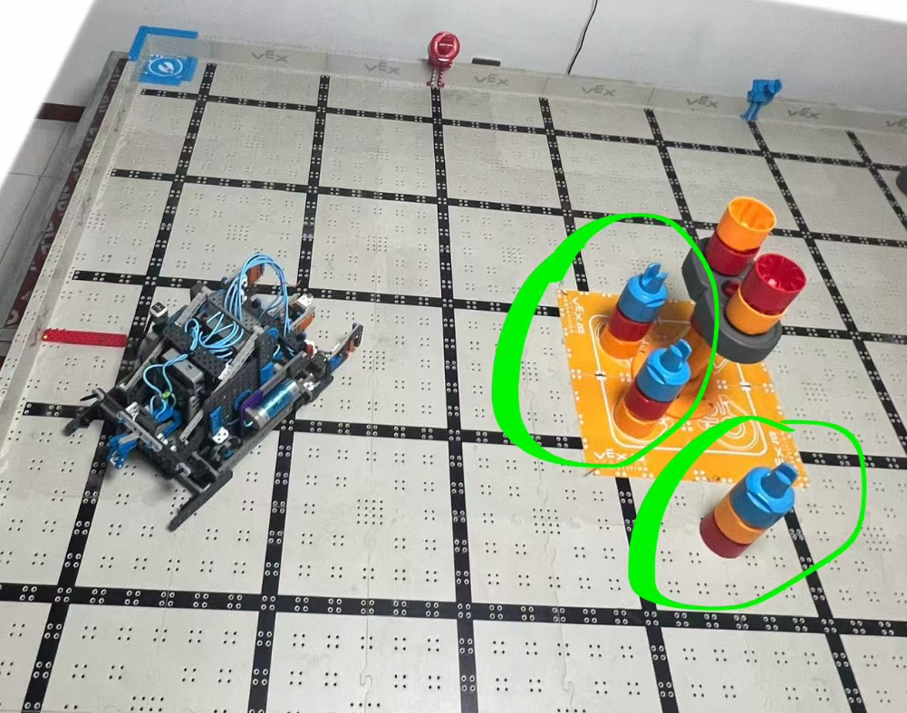11